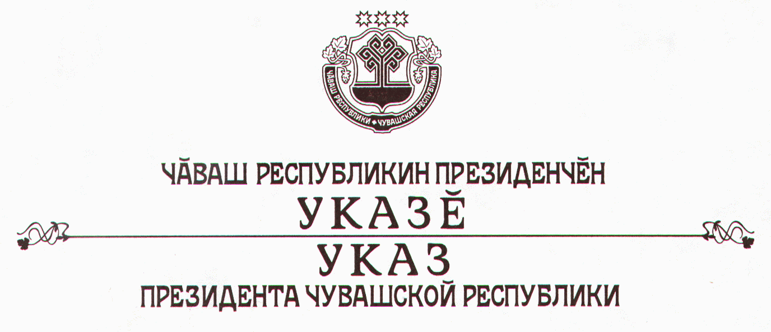

О внесении изменений в Указ Президента Чувашской Республики
от 19 февраля 2002 г. № 43

В частичное изменение Указа Президента Чувашской Республики от 19 февраля 2002 г. № 43 «О Координационном совете по поддержке и развитию малого предпринимательства при Кабинете Министров Чувашской Республики» (в редакции указов Президента Чувашской Республики от 17 октября 2002 г. № 120, от 13 октября 2003 г. № 97, от 22 июля 2004 г. № 82, от 3 октября 2005 г. № 100, от 2 мая 2006 г. № 35, от 15 сентября 2006 г. № 74) п о с т а н о в л я ю:
1. В пункте 4 Указа слова «органам местного самоуправления» заменить словами «администрациям муниципальных районов и городских округов Чувашской Республики», слова «при главах администраций районов и городов Чувашской Республики» исключить.
2. Вывести из состава Координационного совета Агниашвили А.И., Игнатьева Р.Н., Кузнецова В.Н., Мудрова В.Б., Никифорова А.Н., Петрова М.И. и ввести:

Ермошкина В.П. | – | директора автономной некоммерческой организации «Школа технологий бизнеса» –управляющей компании Республиканским бизнес-инкубатором (по согласованию)
Лукина А.Н. | – | председателя Ассоциации предприятий и предпринимателей Ядринского района (по согласованию)
Тарасова С.М. | – | председателя Ассоциации производителей одежды, генерального директора закрытого акционерного общества «Керек» (по согласованию)
Хамзина И.М. | – | председателя правления Республиканского союза кредитных потребительских кооперативов граждан, председателя правления кредитного потребительского кооператива граждан «Агрокредит» (по согласованию)
Чернова Е.Ф. | – | председателя Ассоциации предприятий и предпринимателей торговли, директора общества с ограниченной ответственностью «Русьимпорт-Чебоксары» (по согласованию).

2. Наименования должностей Гончарова А.Н., Кушева И.А., Суслоновой Н.В. изложить в следующей редакции:

«Гончаров А.Н. | – | заместитель Председателя Кабинета Министров Чувашской Республики – министр градостроительства и развития общественной инфраструктуры Чувашской Республики
Кушев И.А. | – | генеральный директор закрытого акционерного общества «Агрокомцентр» (по согласованию)
Суслонова Н.В. | – | заместитель Председателя Кабинета Министров Чувашской Республики – министр здравоохранения и социального развития Чувашской Республики».

3. Настоящий Указ вступает в силу со дня его подписания.

Президент
Чувашской Республики Н.Федоров

г. Чебоксары
19 марта 2007 года
№ 21

